Е. В. Пастушенкова *, А. В. Глотова**
г. Смоленск
Опыт открытия художественного пространства Смоленского государственного медицинского университета: от хаоса к порядку, возвращение художественного наследия, исторический дискурс

Наше исследование посвящено полному описанию картинной галереи, находящейся в образовательном пространстве Смоленского государственного медицинского университета (СГМУ). Художественный фонд университета масштабен: общее количество художественных произведений превышает 120 экземпляров. Художественное образовательное пространство охватывает многочисленные базы университета.
Приведём количественные данные о наличии художественных произведений, созданных в различных жанрах и размещённых в образовательном пространстве СГМУ, полученных нами в результате нашего исследования: В Музее истории СГМУ хранятся 11 портретов знаменитых деятелей медицины; в лекционном зале Областной клинической больницы - 9 портретов; на кафедре пропедевтики внутренних болезней – 7 портретов; в лекционном зале Областной педиатрической больницы – 6 портретов; на кафедре анатомии человека – 43 портрета и художественных произведений; на кафедре нормальной физиологии – 7 портретов; на кафедре факультетской терапии – 6 портретов; на кафедре патологической анатомии – 5 портретов и художественных произведений; в Научно-исследовательском центре - 15 картин; в ректорате и холлах – 5 картин и 4 бюста; часть художественных произведений рассеяно по деканатам и кабинетам Административного корпуса. На территории медгородка, можно видеть два монументальных произведения; на прилегающем к медгородку Братском кладбище располагается множество художественных надгробий над могилами выдающихся профессоров университета.
Авторство портретов, картин, скульптур, памятников принадлежит известным смоленским художникам: Михаилу Степановичу Кондратюку, Валентину Ивановичу Пономарёву, Виктору Николаевичу Баранову, Александру Анатольевичу Козикову, Вячеславу Ивановичу Марышеву и другим. Авторство многих картин можно установить предположительно или уже невозможно. Авторство некоторых работ нам удалось установить [1].
Мы обратились к известным смоленским художникам (В. И. Ляшенко, В. Н. Баранов, С. Е. Потапов и др.), а также к искусствоведам Смоленского государственного музея-заповедника с просьбой оценить художественный уровень коллекции СГМУ. По их единодушному мнению, работы выполнены высокопрофессионально, а многие из них имеют большую художественную ценность.
Минимальная рыночная стоимость коллекции, по приблизительным огрублённым подсчетам, составляет более 3 млн. рублей.
Мы провели оценку состояния этих произведений: холсты и качество изображений в целом удовлетворительны, чего, к глубокому сожалению, нельзя сказать об их оформлении и представлении для обозрения. Для большого количества художественных произведений рамы, стекла и паспарту требуют срочной замены.
Что необходимо сделать, чтобы художественную коллекцию СГМУ привести в порядок:
1. Поменять багетные рамы в условиях художественной мастерской. Предполагаемая минимальная стоимость оформительских работ по приблизительным подсчетам составляет 5000 руб. на одно произведение. Под эту работу можно оформить заявку на получение гранта. Оформление картин требует дополнительной информационной атрибутики, т.к. находится в образовательном пространстве, выполняют воспитательную и образовательную функции, требует дополнительной атрибутики, имеющей образовательное и культурное значение.
2. Атрибутировать художественные произведения (размеры, жанр, техника, название, автор), присвоить индивидуальные номера хранения.
3. Создать и опубликовать художественный каталог с полным описанием произведений.
4. В соответствие с правилами создания художественных экспозиций осуществить оптимальное размещение художественных произведений в образовательном пространстве СГМУ.
5. Начать систематическую выставочную работу по представлению художественных произведений из коллекции СГМУ на различные тематические выставки. Причём, эта работа в отдельных случаях, когда организовываются платные выставки, может проходить на официальной коммерческой основе.
6. Часть произведений может быть включена в обменный фонд с целью планового пополнения художественной коллекции СГМУ.
7. Художественная коллекция СГМУ включает большое количество портретов выдающихся учёных и врачей, работавших в СГМУ. Возможно создание тематических видеофильмов, лекториев, телевизионных передач, где эти произведения могут быть широко использованы.
Художественный фонд СГМУ богат портретами выдающихся учёных и врачей. Среди них портреты профессоров: Старикова Г. М., Дамского А. Я., Петряевой А. Т., Захарьина Г. А., Зеленина В. Ф., Кончаловского М. П., Ланга Г. Ф., Мудрова М. Я., Остроумова А. А., Павлова И. П., Стражеско Н. Д., Черноруцкого М. В., Домбровской Ю. Ф., Киселя А. А., Молчанова В. И., Сперанского Г. Н., Тура А. Ф., Введенского Н. Е., Воронцова Д. С., Сеченова И. М., Ухтоского А. А., Юденича Н. А., Степанова П. Н., Пунина К. В., Мясникова А. Л., Зимницкого С. С., Боткина С. П., Молоткова В. Г., Зарудина В. В., Карузина П. И., Юдена Г. Г., Шангиной Л. А., Степанова П. Ф., Сухрева А. И., Пирогова Н. И., Триодина П. Н. и ещё многих-многих других [1]. Это были выдающиеся личности, оставившие свой след не только в истории СГМУ, но и нашей страны. Ими гордится отечественная медицинская наука.
В заключение хотелось бы сказать, что самая возвышенная цель искусства - заставлять биться человеческие сердца, и так как сердце - центр жизни, искусство должно постоянно находиться в теснейшей связи со всей моральной и материальной жизнью человека. Оно особенно важно для гармоничного развития духовных и физических сил человека. Недаром слово «медицина» происходит от латинского словосочетания «ars medicina» — «лечебное искусство», «искусство исцеления», тем самым сближаясь с областью творчества. Выдающийся советский хирург С. С. Юдин писал: «Как прогулки, охота и спорт совершенно необходимы для сохранения физического здоровья и сил, так театр, концерты, музеи и художественные выставки нужны для освежения духовных запросов и для той духовной гимнастики, без которой понизятся и атрофируются творческие способности». Таким образом, использование средств искусства необходимо для здорового, гармоничного развития духовных и физических сил человека.
Представленная нами работа ведётся в рамках деятельности научного кружка «Эхо» при Музее истории СГМУ. Результаты исследований будут включены в новую распределенную экспозицию музея, посвященную истории становления Смоленского государственного медицинского университета. Судьбы людей, изображенных на картинах, – это пример мужества, безграничного таланта и самоотдачи для подрастающего поколения. Художественное пространство образовательного учреждения воздействует на подсознательном уровне и очень важно для современного врача, его нравственного и интеллектуального потенциала. Родина должна беречь своих гениев, и тогда гении сберегут её честь!
Галерея картин в СГМУ не единственная в своем роде. Традиционно в крупных медицинских учебных заведениях функционируют музеи, посвященные истории медицины и самого учебного заведения. В качестве примеров можно назвать Музей истории медицины в Риге им. П. Страдыня, Музей Ставропольского медуниверситета, военно-медицинский музей РФ. Центральным музеем истории медицины и медицинского образования в России является Музей МГМСУ им. А. И. Евдокимова.
Материалы настоящего исследования были впервые доложены на 67-й научной студенческой конференции СГМУ-2015 и в полном объеме опубликованы в открытой печати [1].

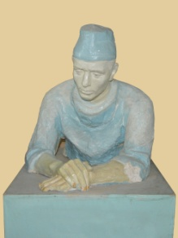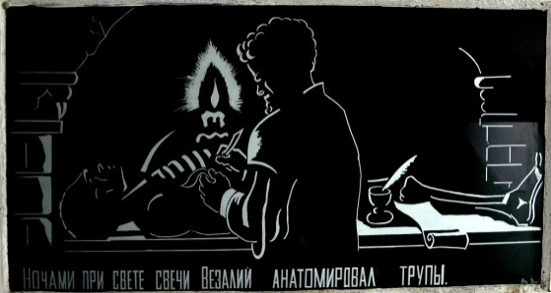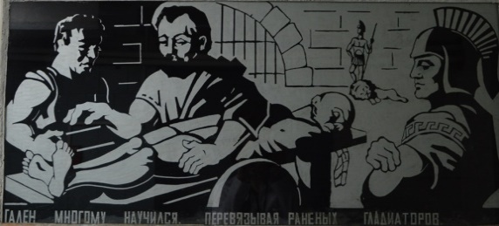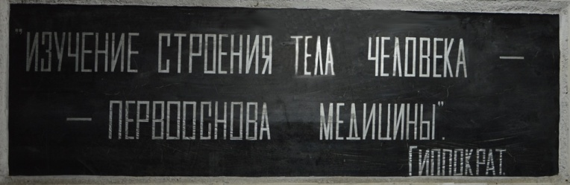
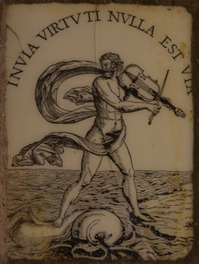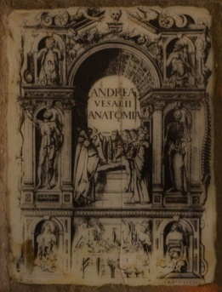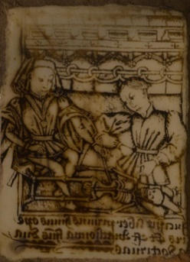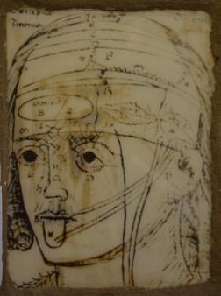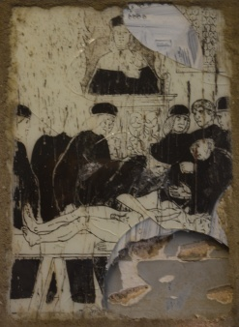
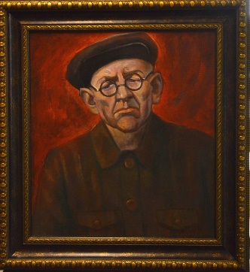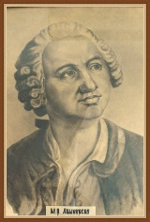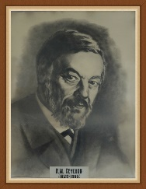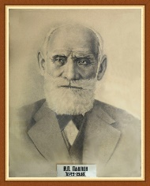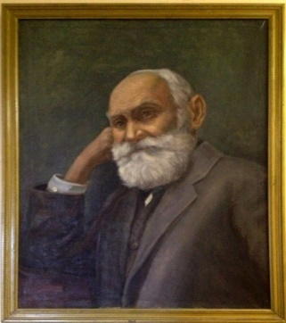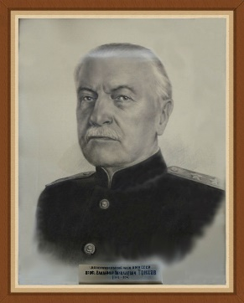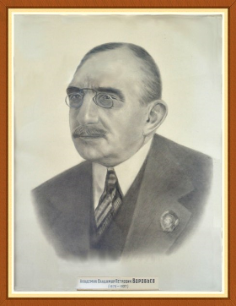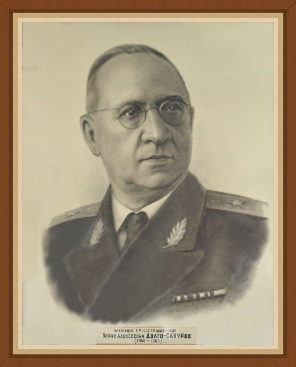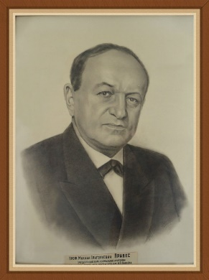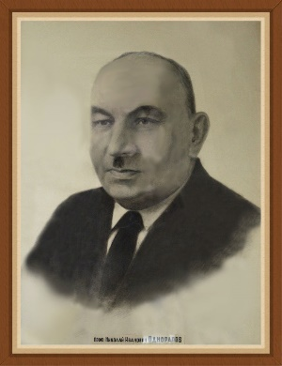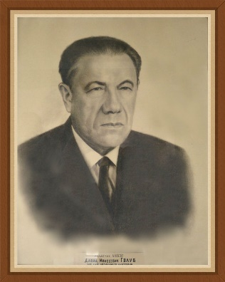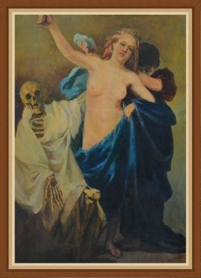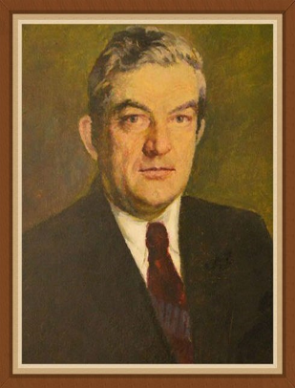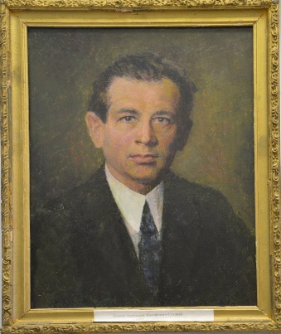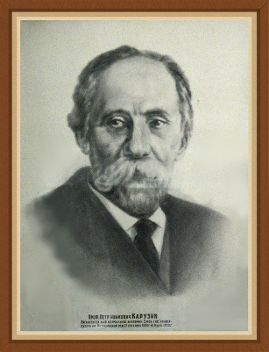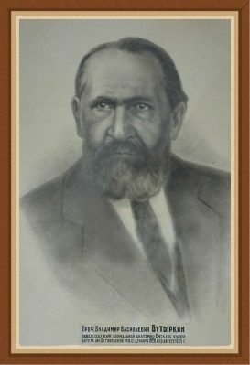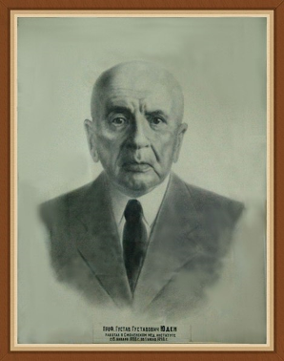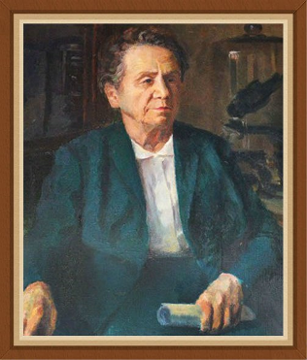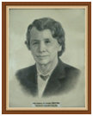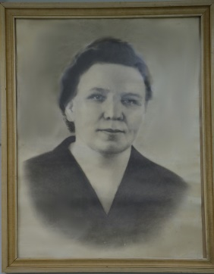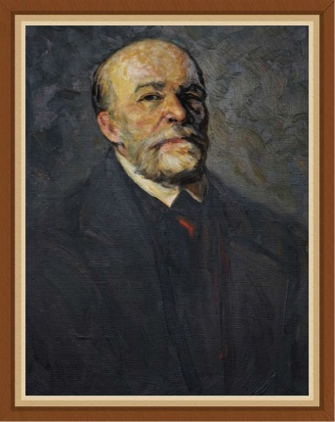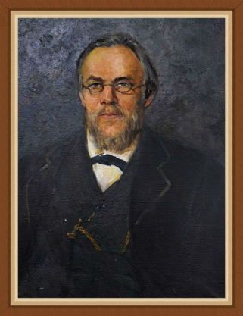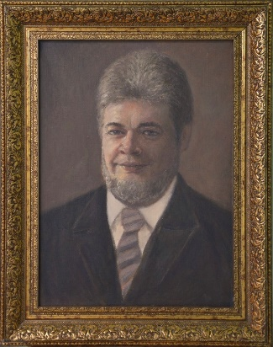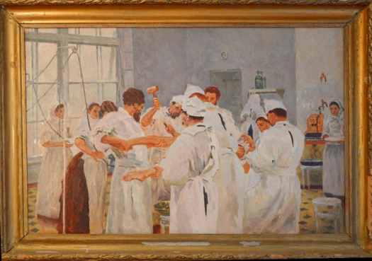
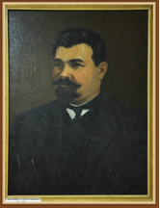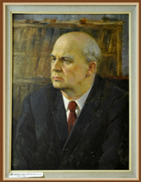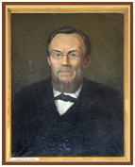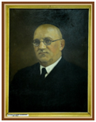
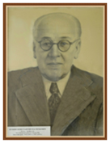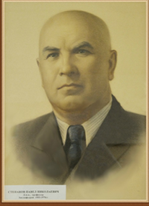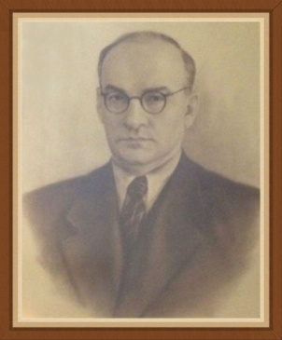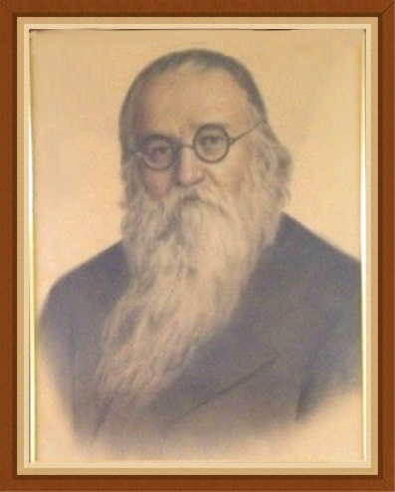
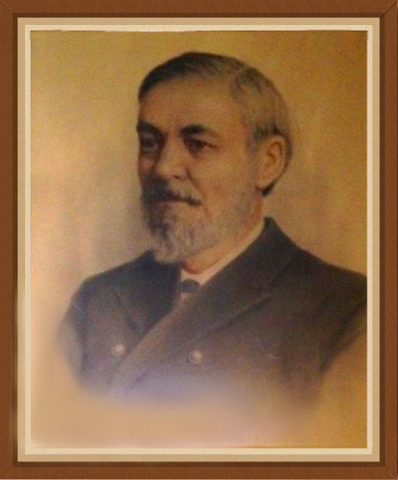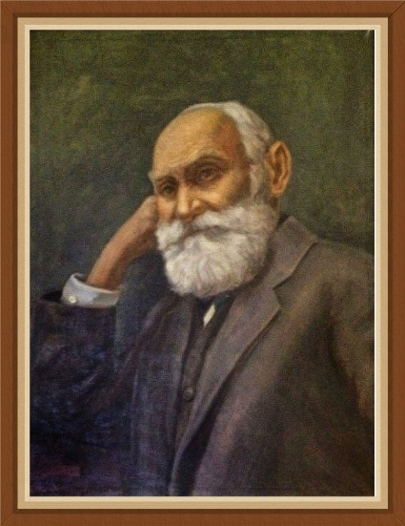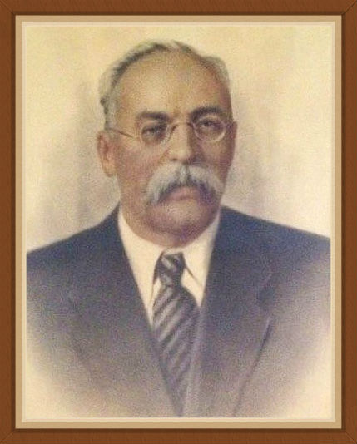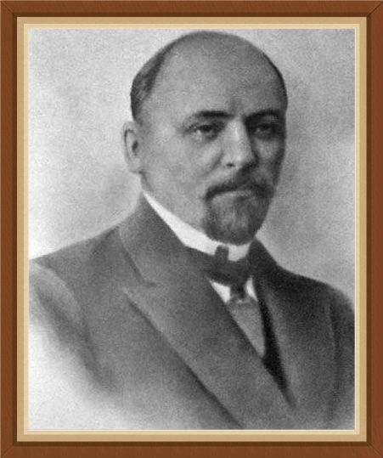
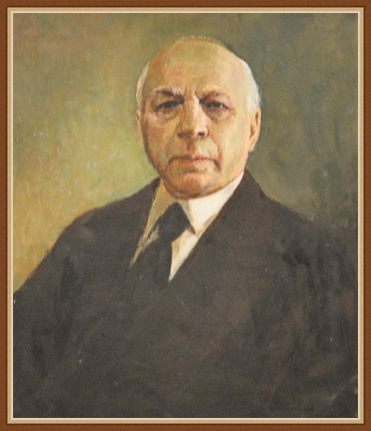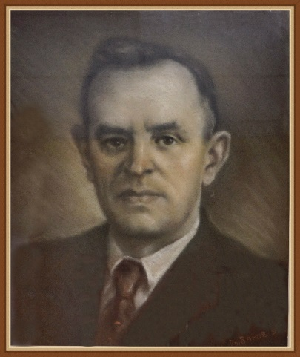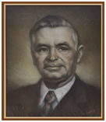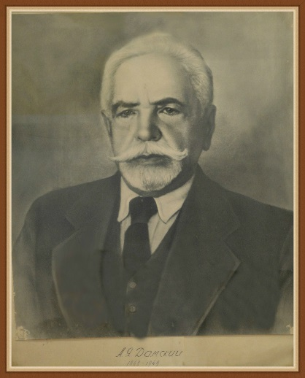
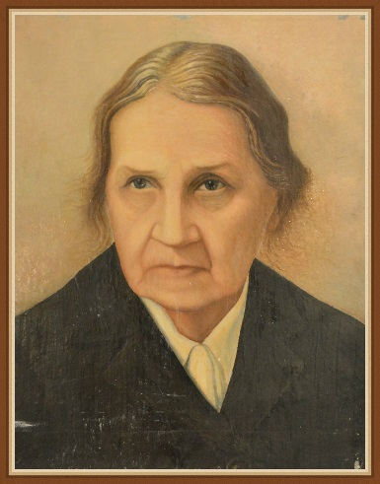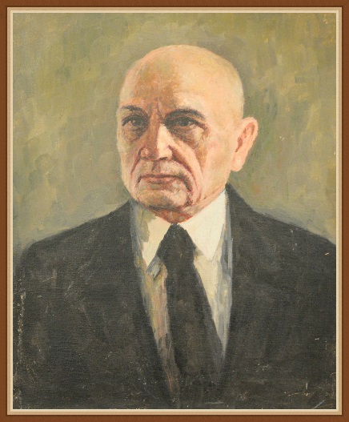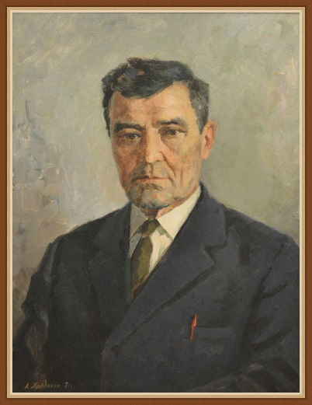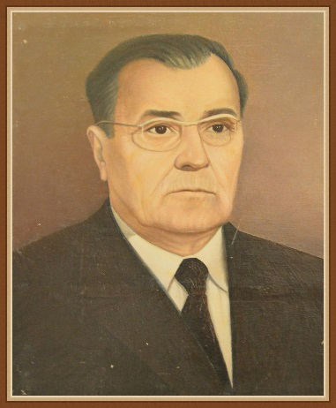
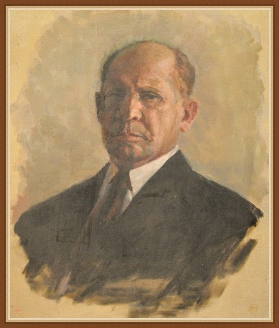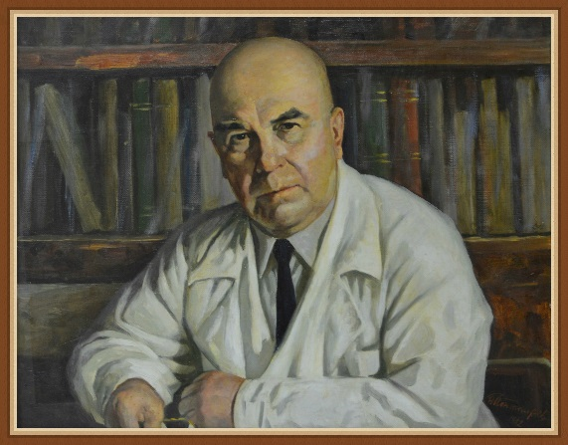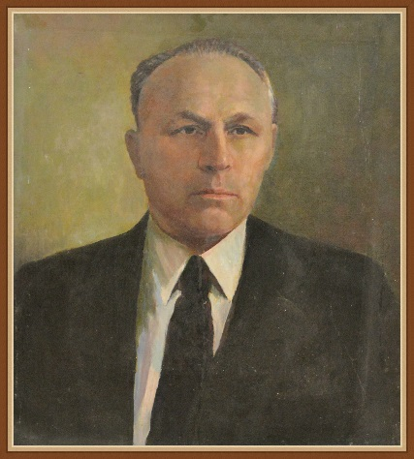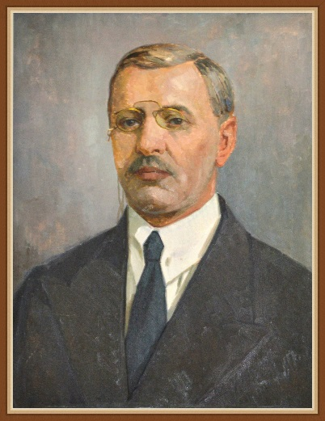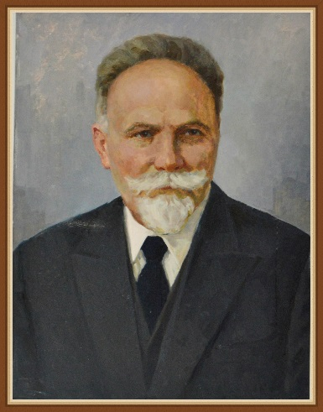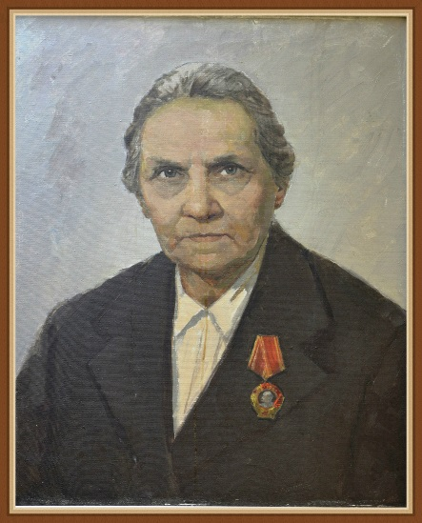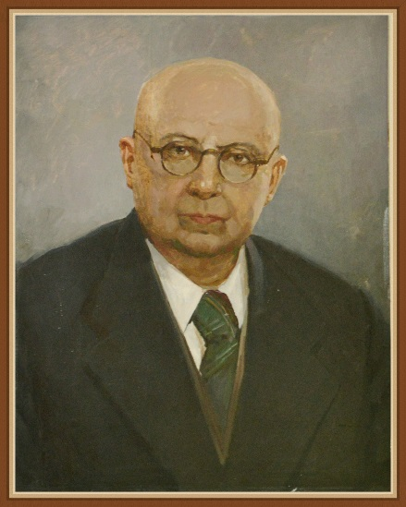

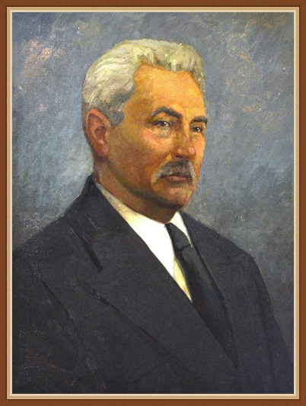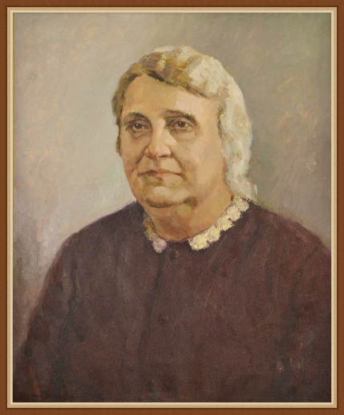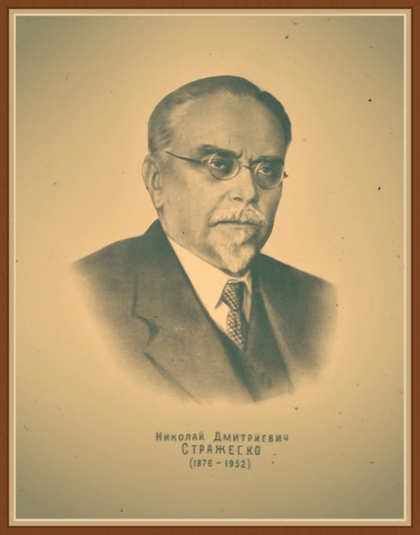
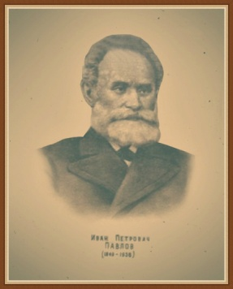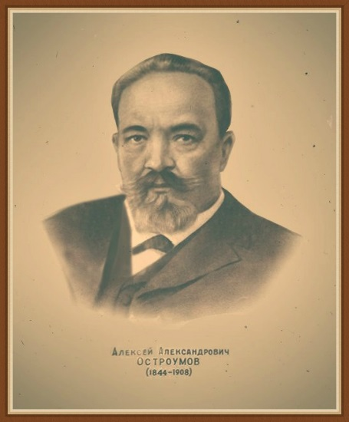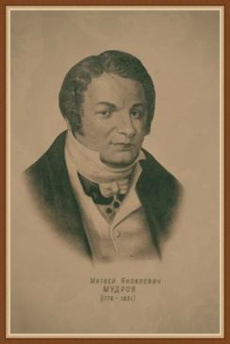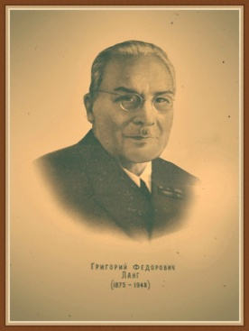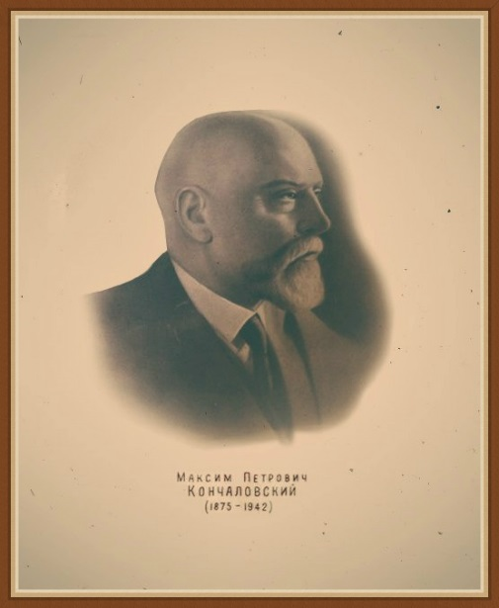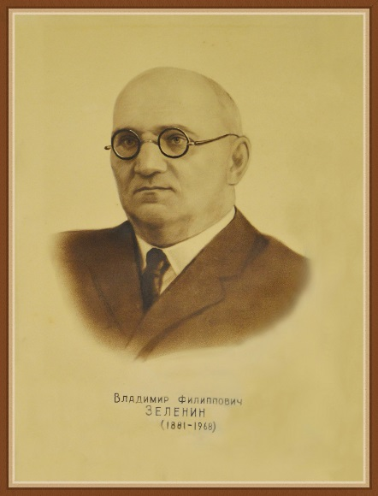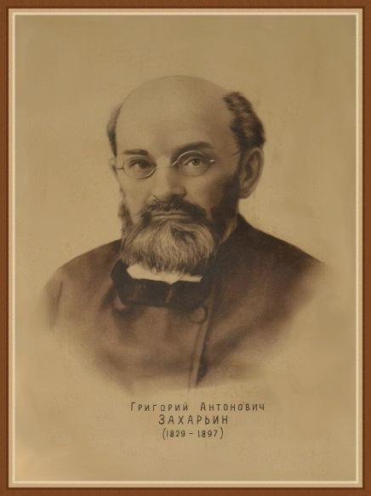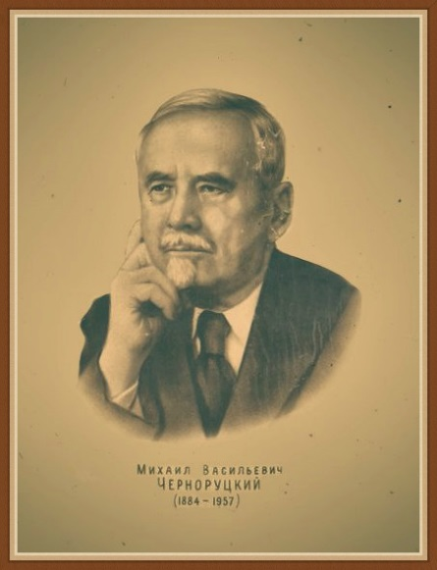
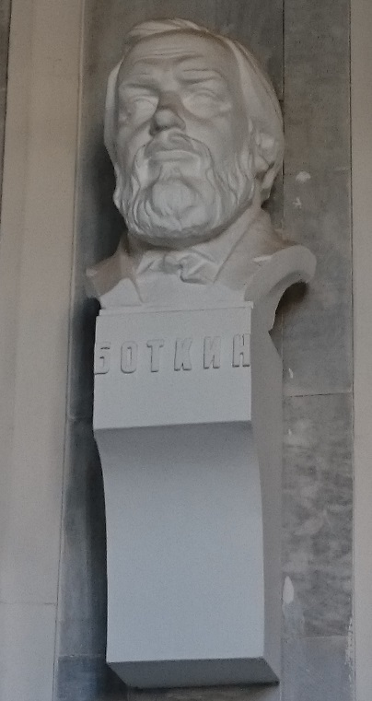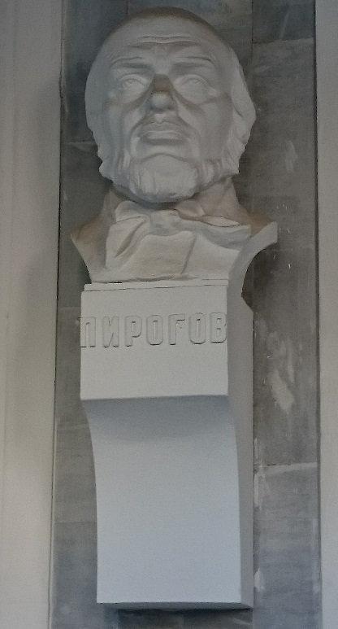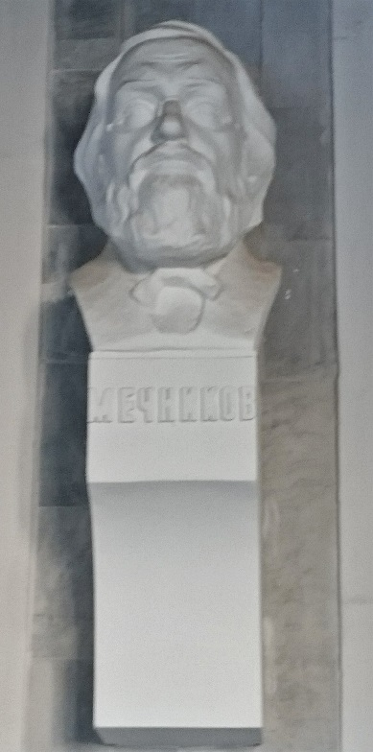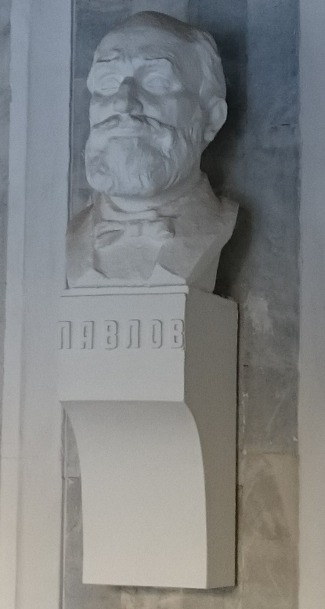
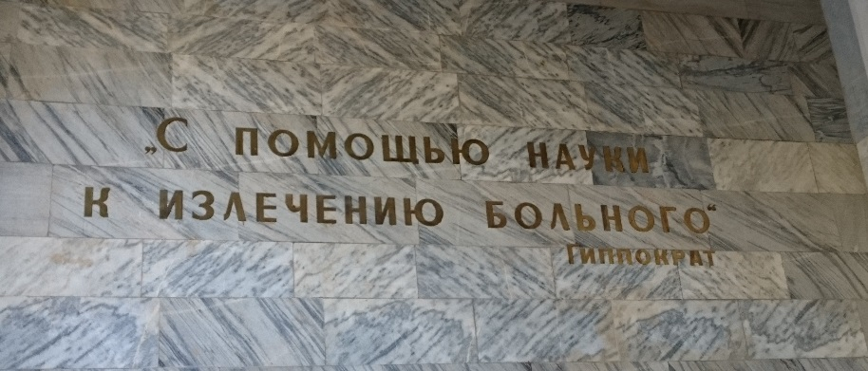

Литература:
1. Глотов В. А., Пастушенкова Е. В., Сазонова В. Д., Глотова А. В. Картинная галерея кафедры анатомии человека Смоленского государственного медицинского университета: исторический аспект и перспективы. Поэма. - Математическая морфология. Электронный математический и медико-биологический журнал. - Т. 14. - Вып. 2. - 2015. - URL: http://www.smolensk.ru/user/sgma/MMORPH/N-46-html/pastushenkova/pastushenkova.htm

*2 курс, стом. фак. СГМУ, ** 4 курс, фил. фак. СмолГУ)
Научные руководители: к.и.н., директор Музея истории СГМУ О. В. Булыгина, д.м.н., профессор В. А. Глотов.

